Android İşletim Sistemine Sahip Mobil Cihazlardan Konya Teknik Üniversitesi E-Posta Sistemine Bağlanmak İçin Gerçekleştirilmesi Gereken Uygulama Adımları
Konya Teknik Üniversitesi E-Posta sistemi Google GSuite Akademik lisansı ile Google altyapısında çalışmaktadır. Bu kapsamda, Android işletim sistemine sahip mobil cihazlardan e-posta sistemine bağlanmak için doğrudan Google’ın otomatik ayarlaması kullanılabilir ya da Diğer e-posta ayarları seçilerek ayarlar manuel olarak yapılabilir. Konu ile ilgili iki farklı yöntem de aşağıda belirtilmiştir. Google otomatik ayarlama seçeneği kullanılmıyor/kullanılamıyor ise oluşabilecek bağlantı sorunları için bağlantıyı yapmadan önce lütfen “Konya Teknik Üniversitesi e-posta sisteminde POP3/IMAP ve SMTP istemcilerini kullanan kullanıcılar için bilgilendirme” isimli dokümanı okuyunuz.

- GMail Otomatik Ayarlama
(1) GMail uygulaması açılır, uygulamada sol üstte bulunan buton seçilerek uygulama özellik penceresi açılır. Ekrana gelen pencereden “Ayarlar” butonu seçilir. | 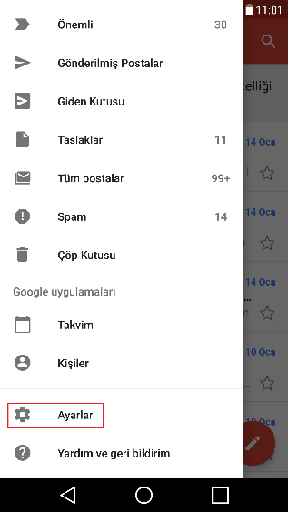 | (2) Ayarlar menüsündeki “Hesap ekle” butonu seçilir. | 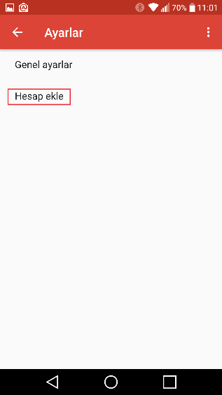
(3) E-Posta ayarları menüsündeki “Google” butonu seçilir. | 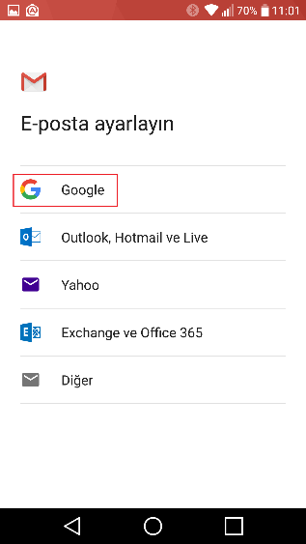 | (4) Ekrana gelen oturum açma arayüzünde “E-posta veya telefon” kısmına kurumsal e-posta adresi yazılır ve “İleri” butonu seçilir. | 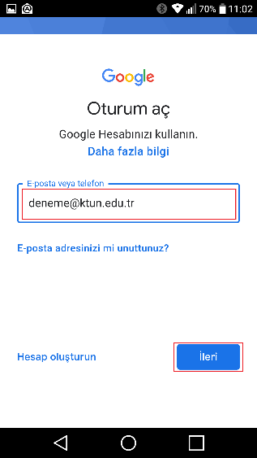

(5) Ekrana gelen şifre girme arayüzünde “Şifrenizi girin” kısmına kurumsal e-posta adresine ait şifre yazılır ve “İleri” butonu seçilir. | 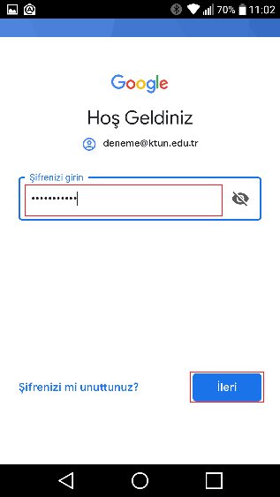 | (6) GMail programına/android işletim sistemine sahip mobil cihaza kurumsal hesabın eklenmesi durumunda ekrana gelen ilgili “Hizmet Şartları” ve “Gizlilik Politikası”nın kabul edilmesi için “Kabul Ediyoru” butonu seçilir ve ekleme işlemi tamamlanır. | 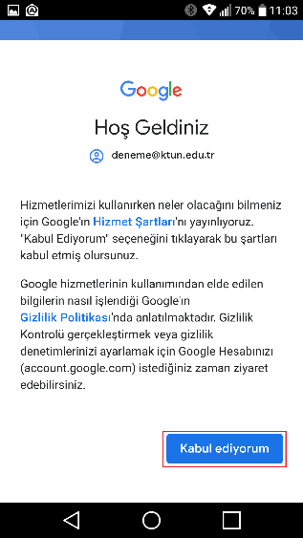
(7) Kurumsal hesap android işletim sistemine sahip mobil cihaza eklendikten sonra kurumsal e-posta sistemi ve kullanıcıya ait kişisel e-posta sistemleri arasında resimdeki alan seçilerek geçiş yapılabilir. | 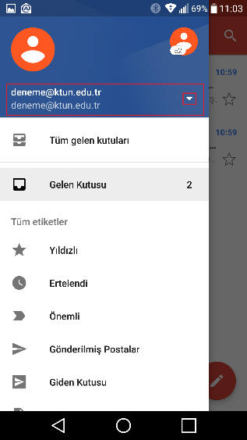

- Diğer / Manuel Ayarlama
(1) GMail uygulaması açılır, uygulamada sol üstte bulunan buton seçilerek uygulama özellik penceresi açılır. Ekrana gelen pencereden “Ayarlar” butonu seçilir. |  | (2) Ayarlar menüsündeki “Hesap ekle” butonu seçilir.

(3) E-Posta ayarları menüsündeki “Diğer” butonu seçilir. | 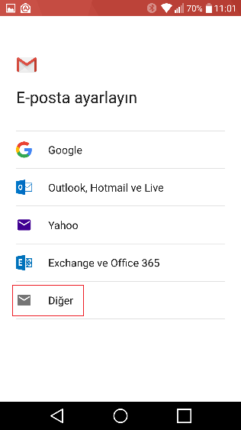 | (4) Ekrana gelen e-posta adresinizi ekleyin arayüzünde “E-posta adresinizi girin” kısmına kurumsal e-posta adresi yazılır ve “İleri” butonu seçilir. | 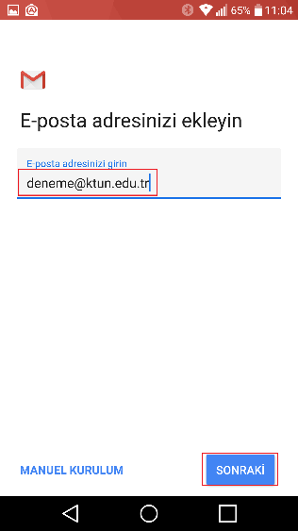

(5) Ekrana gelen arayüzde “Şifre” kısmında kurumsal e-posta hesabına ait şifre yazılır ve “Sonraki” butonu seçilir. | 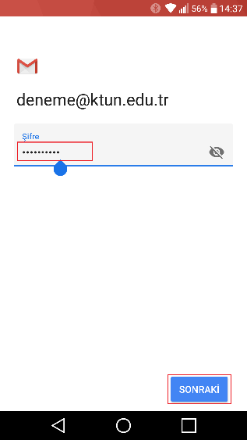 | (6) Ekrana gelen arayüzde “Bu hesabın türü nedir” kısmında “Kişisel (IMAP erişimi)” butonu seçilir. | 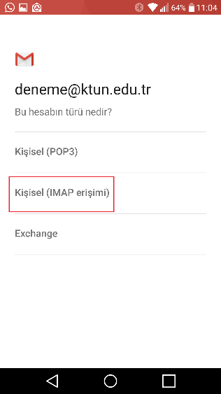

(7) Gelen sunucu ayarlarında “Şifre” kısmına kurumsal e-posta hesabına ait şifre, “Sunucu” kısmına ise “imap.gmail.com” yazılarak “Sonraki” butonu seçilir. | 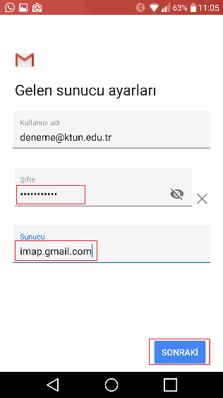 | (8) Giden sunucu ayarlarında “Şifre” kısmına kurumsal e-posta hesabına ait şifre, “SMTP Sunucusu” kısmına ise “smtp.gmail.com” yazılarak “Sonraki” butonu seçilir. | 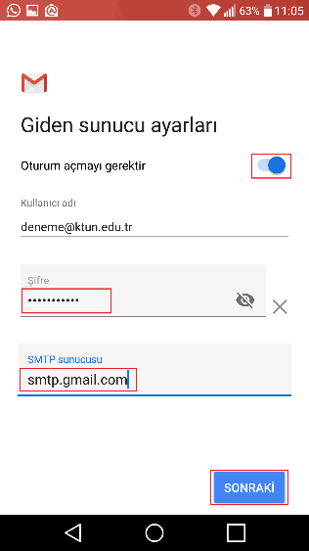

(9) Gelen arayüzde kurumsal e-posta hesabı ile ilgili seçenekler sunulmuş olup “Sonraki” butonu seçilerek ekleme işlemi tamamlanır. | 